ГБДОУ «Детский сад № 3 «Мечта»

МАСТЕР КЛАСС

«Весенние цветы

из пластилина»

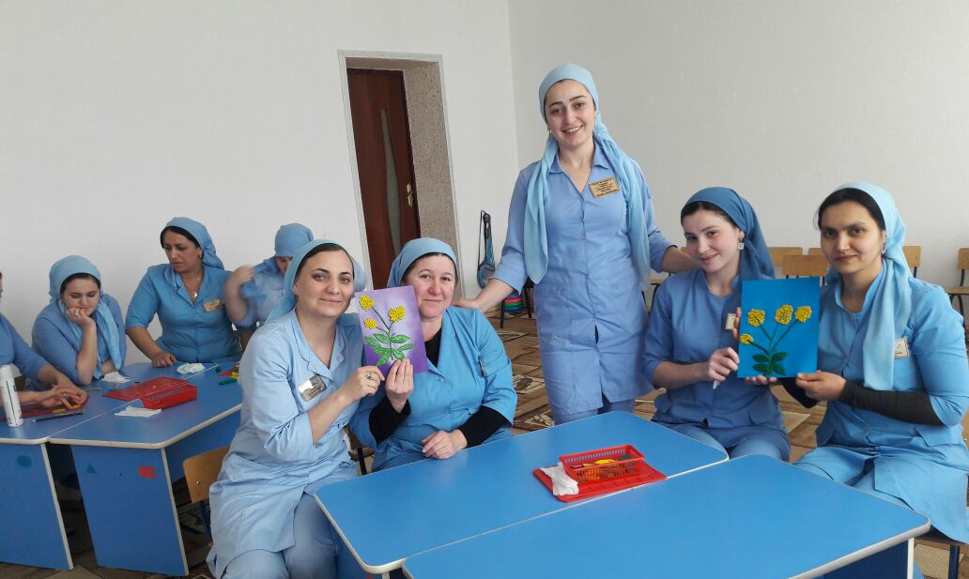

воспитатель

Баскаева Залина Хасейновна

Мастер класс
для педагогов
«Весенние цветы из пластилина»

Цель: ознакомление педагогов ДОУ с опытом работы по развитию мелкой моторики у детей дошкольного возраста; развитие мелкой моторики с помощью пластилинографии.
Задачи: познакомить воспитателей с различными видами пластилиновой техники как видом изобразительной деятельности; вызвать радость от полноценного совместного творческого процесса.
Материал для работы: игры по развитию мелкой моторики: «Карета для Золушки», «Едет по дороге грузовик»; шишка, кубики, бусы; пластилин; цветной картон; простой карандаш; шариковая ручка; стека; лак для волос. Мультимедийное оборудование: ноутбук.

Структура:
1часть – теоретическая;
2 часть – практическая.

Форма организации: 2 подгруппы по 4 человека.

План мероприятия:
Теоретическая часть:
- Раскрыть актуальность темы.
- Познакомить с методами и приемами по развитию мелкой моторики у детей дошкольного возраста.
- Познакомить с современными играми и пособиями для развития мелкой моторики.
Практическая часть:
- Мастер- класс по пластилинографии.

- Теоретическая часть
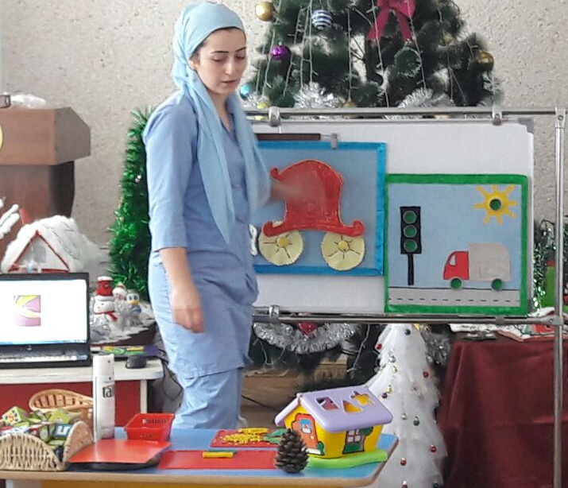
Одним из принципов, положенных в основу ФГОС дошкольного образования является «создание благоприятной социальной ситуации развития каждого ребенка в соответствии с его возрастными и индивидуальными особенностями и склонностями». Непременным условием всестороннего развития ребенка является его общение с взрослыми и сверстниками, а устная речь – это основное средство такого общения. Только с помощью языка взрослый может передать ребенку опыт, накопленный человечеством, знания, умения и культуру, носителем которой он является. Именно поэтому, одной из главных задач работы с дошкольниками является развитие речи, речевого общения.

Ранний возраст является периодом, особенно благоприятным для освоения речи. Речь перестраивает все психические процессы ребёнка: восприятие, мышление, память, чувства, желания. Она открывает возможности для совершенно новых и специфически человеческих форм внешней и внутренней жизни - сознания, воображения, планирования, управления своим поведением, логического и образного мышления и, конечно же, новых форм общения.
Как будут развиваться тонкие движения пальцев рук, так и будет развиваться речь.
Начинать работу по развитию мелкой моторики нужно с самого раннего возраста. Уже грудному младенцу можно массировать пальчики (пальчиковая гимнастика, воздействуя тем самым на активные точки, связанные с корой головного мозга). В раннем и младшем дошкольном возрасте нужно выполнять простые упражнения, сопровождаемые стихотворным текстом, не забывать о развитии элементарных навыков самообслуживания: застегивать и расстегивать пуговицы, завязывать шнурки и т. д.
И, конечно, в дошкольном возрасте работа по развитию мелкой моторики и координации движений руки должна стать важной частью подготовки к школе, в частности, к письму.

Почему так важно для детей развитие тонкой моторики рук? Дело в том, что в головном мозге человека центры, отвечающие за речь и движения пальцев рук, расположены очень близко. Стимулируя тонкую моторику и активизируя тем самым соответствующие отделы мозга, мы активизируем и соседние зоны, отвечающие за речь.

Развитие мелкой моторики рук происходит в различных видах деятельности: Лепка из глины и пластилина. Это очень полезно и отлично влияет на развитие мелкой моторики рук. Лепить можно из пластилина, глины и солёного теста. Зимой, на прогулке можно слепить снеговика, а летом можно соорудить сказочный замок из песка или мелких камешков.
Способов лепки очень много. Есть также менее распространенный способ, это – пластилинография, то есть лепка пластилином на горизонтальной поверхности, что, в свою очередь, имеет различные формы. Лепить пластилином можно при помощи шприца, наполнив шприц пластилином и нагрев его в теплой воде, а затем, уже с мягким пластилином, приступить к лепке. Можно лепить и, в соответствии с задуманным рисунком, придавая пластилину нужную форму. Также можно лепить при помощи маленьких шариков из пластилина, скатанных пальцами, - этот способ мне нравится больше всего, так как задействованы самые кончики пальцев.

Рисование или раскрашивание картинок – любимое занятие дошкольников и хорошее упражнение на развитие мелкой моторики рук. Важной ролью педагога является обратить внимание на разнообразие рисунков детей и используемых техник рисования.
Изготовление поделок из бумаги. Например, вырезание самостоятельно ножницами геометрических фигур, составление узоров, выполнение аппликаций.
Изготовление поделок из природного материала: шишек, желудей, соломы, семян и других доступных материалов. Кроме развития мелкой моторики рук эти занятия развивают также и воображение, фантазию ребенка.
Конструирование. Развивается образное мышление, фантазия, мелкая моторика рук.
Для достижения поставленной цели необходимо создать условия, которые обеспечат полноценное развитие воспитанников в процессе всех видов детской деятельности.

Одним из условий является создание интереса через игры с нетрадиционным материалом.
Нетрадиционное использование предметов стимулирует умственную деятельность, способствует хорошему эмоциональному настрою, повышает общий тонус, снижает психоэмоциональное напряжение, координирует движения пальцев рук, расширяет словарный запас, приучает руку к осознанным, точным, целенаправленным движениям.
Все игры с предметами сопровождаются стихами. Для детей проговаривание стихов одновременно с движениями пальцев рук обладает рядом преимуществ: речь как бы ритмизуется движениями, делается более громкой, четкой и эмоциональной. Стихи привлекают внимание детей и легко запоминаются.
В моей группе есть различные игры и пособия для развития мелкой моторики у детей, которые развивают и логическое мышление.

Выполняя пальчиками различные упражнения, ребёнок достигает хорошего развития мелкой моторики рук, которая не только оказывает благоприятное влияние на развитие речи (так как при этом индуктивно происходит возбуждение в речевых центрах мозга), но и подготавливает ребёнка к рисованию, а в дальнейшем и к письму. Кисти рук приобретают хорошую подвижность, гибкость, исчезает скованность движений. Развитие мелкой моторики (гибкости и точности движений пальцев рук) и тактильной чувствительности – мощный стимул развития у детей восприятия, внимания, памяти, мышления и речи.

- Практическая часть
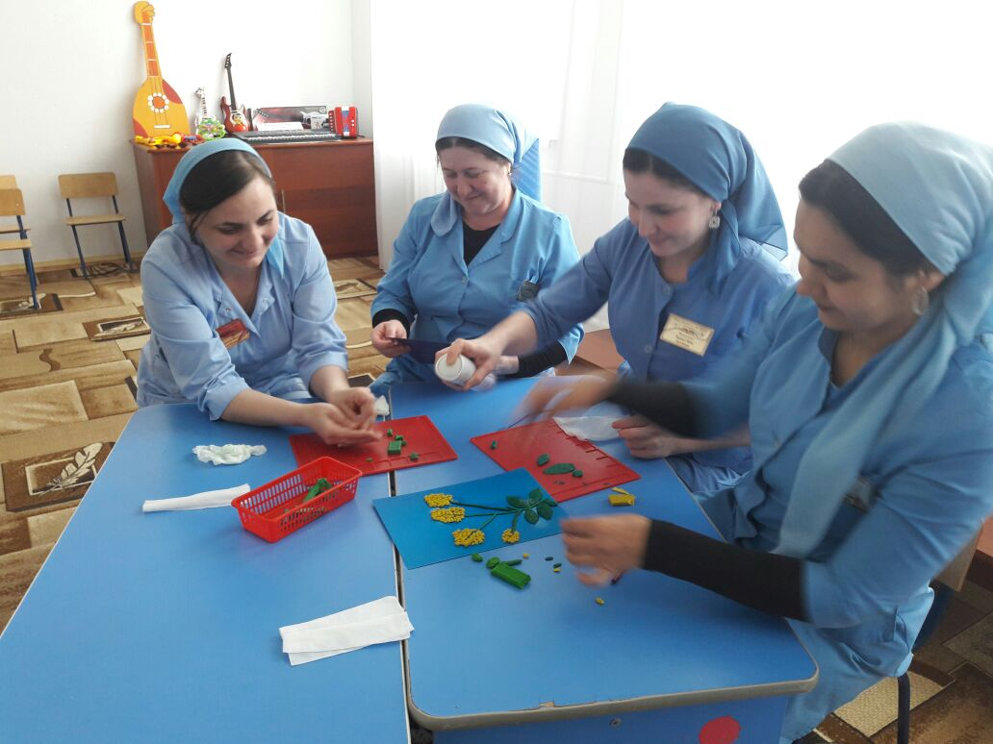
Итак, как я уже сказала, способов развития мелкой моторики очень много, но а мы сегодня займемся пластилинографией.

Пластилинография на тему Весна
Мастер-класс "Весенние цветы из пластилина"
Все любят цветы, но когда человек хочет запечатлеть их красоту в изображении, внутри рождается не просто любование красотой, но и особое отношение к ним. Порой задаёшься вопросом: откуда такая красота в цветах, игра цвета и оттенков? Понимаешь, что всё это великолепие создала Матушка – Природа! Она воплощает в жизнь такие необыкновенные чудеса, наполняющую жизнь радостью, красотой, благоуханием.
Обо всем этом нужно обязательно говорить детям, чтобы раскрылась их детская душа навстречу красоте и божественной тайне жизни и тогда она наполнится бережным отношением к природе и любви к ней.
Сколько на свете цветов достойных для того, чтобы их нарисовали, вышили, связали… В данном мастер – классе предлагаю передать красоту и особенности цветов с помощью пластилина!
1. Для начала предлагаю сделать - веточку мимозы!
Мимоза - прекрасный цветок,
Тепла и надежды творенье,
Весны пробужденья росток,
И к новым вершинам стремленье...
Как золота луч на рассвете,
Сквозь зимнюю стужу и лёд,
Мимоза, вся в солнечном цвете,
А запах её, словно мёд...
2. Для изготовления пластилиновых цветов нам понадобится не только пластилин, но и следующие материалы.
3. В первую очередь оформим стебли – нужно скатать длинные тонкие колбаскии наложить их на нужные места, на заранее прорисованный эскиз веточки!
4. Из зеленого пластилина скатываем шарики и формируем листья, затем их накладываем на нужные места.
5. .Стекой на листочке рисуем прожилки, как бы распушая тем самым листок.
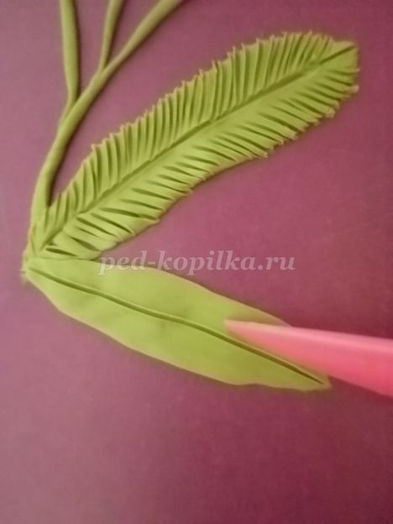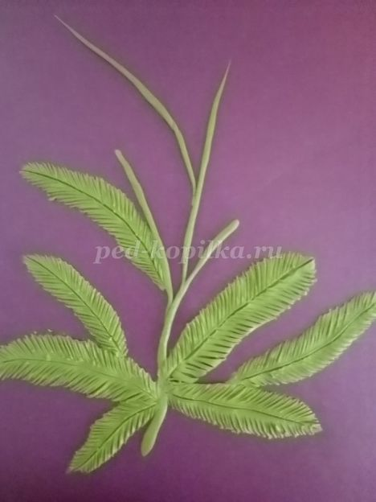
6. Из желтого пластилина скатываем много маленьких шариков.
7. Готовые шарики распределяем на веточке мимозы и с помощью ладошки слегка прижимаем к картону.

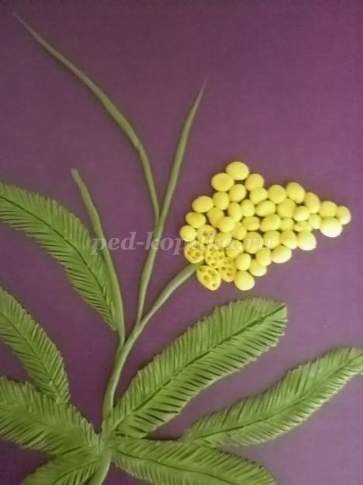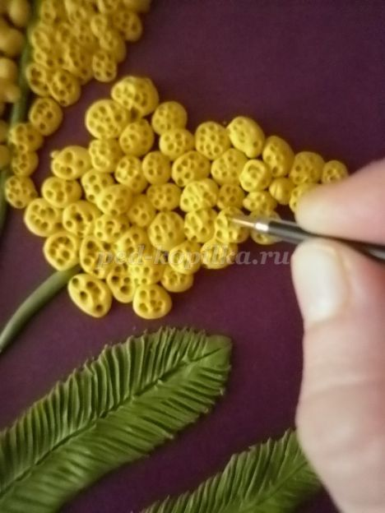
8. Готовые желтые шарики мимозы, нужно стержнем от ручки нанести много дырочек. Вот такая веточка получается!

Сирень

- Очень интересно изготовить веточку сирени. Хорошо если перед вами будут стоять живые веточки сирени. Ведь прелесть и ценность таких занятий состоит в общении с живой природой.

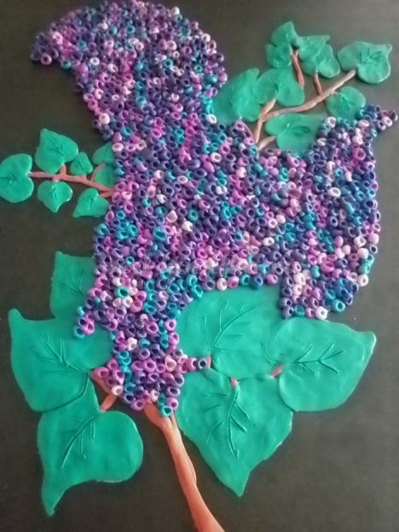
С виду вроде простые цветы
Приглядеться ж – венец всех творений
Догадались конечно же вы,
Что я здесь говорю о сирени.
Символ мая, весны и любви
Вызывает в душе восхищенье.
Не о ней ли поют соловьи?
Да, конечно, о ней, о сирени.

- Сначала рисуем веточку сирени, а затем приступаем к формированию стеблей. Здесь нужно придерживаться правила: те растения или цветы, которые на картине изображены на заднем плане, должны выполняться в первую очередь, а потом выполняются растения переднего плана, то есть те, которые зрительно расположены ближе к наблюдателю.

3. Из пластилина зеленого цвета формируем листья, похожие на сердечки. Затем прикладываем на картон и примазываем и стекой передаем строение листа.
4. Далее из пластилина фиолетового, сиреневого, голубого, розового цвета скатываем очень много маленьких шариков величиной с рисовое зернышко. Шарики могут отличаться по величине, они не должны быть строго одного размера.
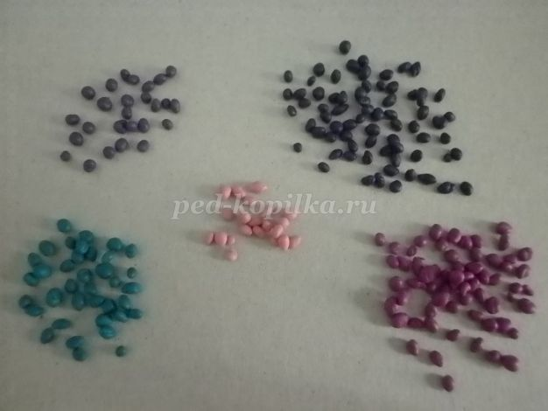

5. До того, как высыпать готовые шарики место, где располагается гроздь нужно картон прогреть ладошкой. Теперь самое простое – перемешиваем цветные пластилиновые шарики и высыпаем на очерченное для грозди место, а затем слегка прижимаем.

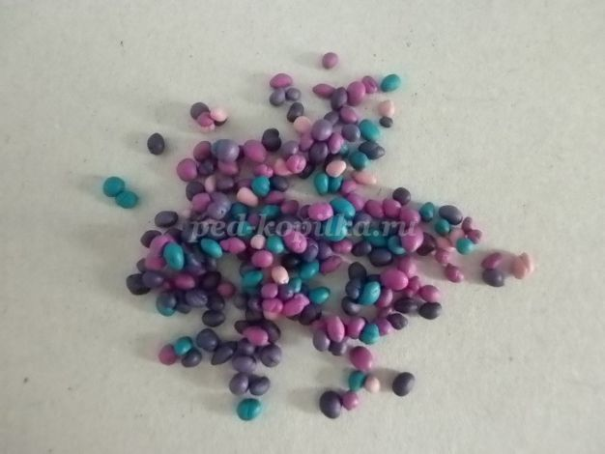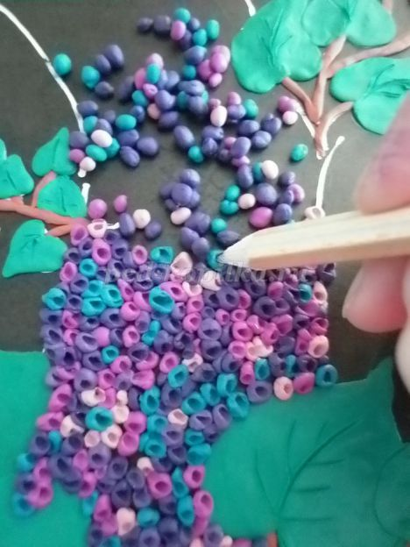
6. Простым карандашом ( не надо его остро затачивать, лучше чтобы он был тупой) и продавливаем середину каждого шарика карандашом. Вот такая благоухающая веточка сирени получилась!
Букет ромашек с герберами
- Еще хотелось бы поделиться с вами изготовлением такого чудесного, летнего букета!
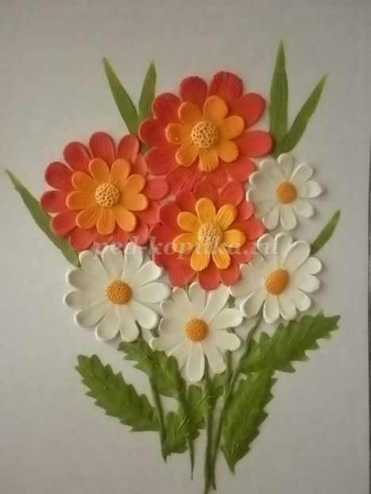
- Сначала рисуем эскиз будущего букета.
3. Приступаем к оформлению цветка ромашки. Для этого из белого пластилина скатываем маленькие шарики , распределяем по нарисованным лепесткам и слегка прижимаем, от этого шарики немного расплющатся.
4. Теперь каждый шарик нужно примазать, оставляя внешнюю часть пластилинового шарика выпуклой, затем направляем пластилин пальцем к центру круга.

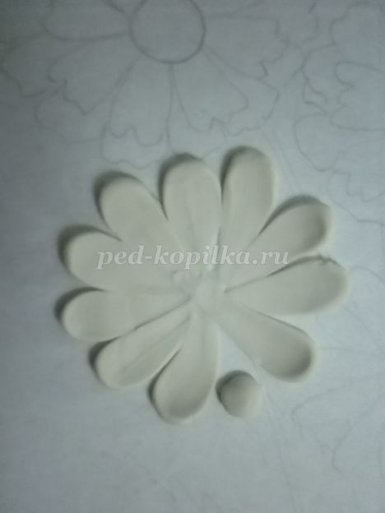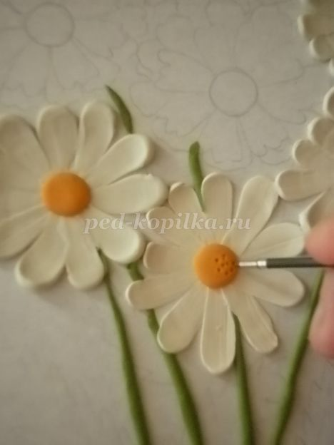
5.В середину цветка прижимаем шарик из желтого пластилина и стержнем ручки наносим много дырочек.
6. Из зеленого пластилина формируем стебли и листья. Края листья растягиваем, передавая особенность строения листьев ромашек

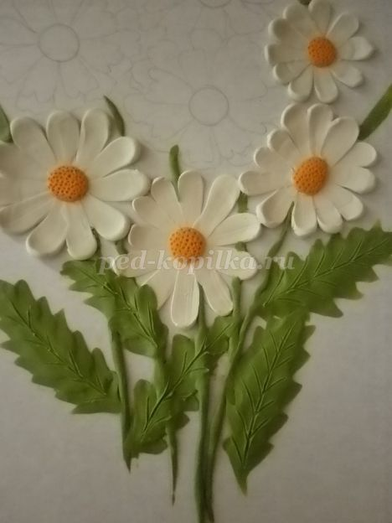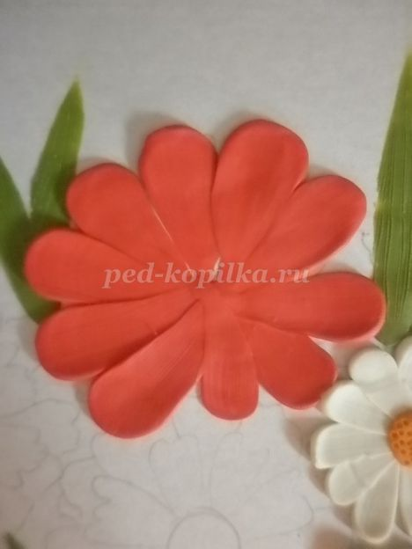

7. Приступаем к изготовлению герберы. Принцип формирования цветов герберы точно такой же, как и у ромашек, отличается лишь своей многослойностью.
Для начала распределяем шарики красного цвета по внешнему кругу цветка. Примазываем, направляя мазок к центру.
8. Следующий слой лепестков формируем из пластилина оранжевого цвета, также примазываем к центру цветка. На лепестки наносим стекой линии. Середину цветка делаем такую же, как у ромашек.
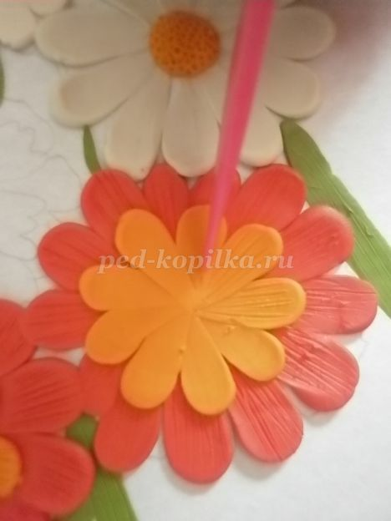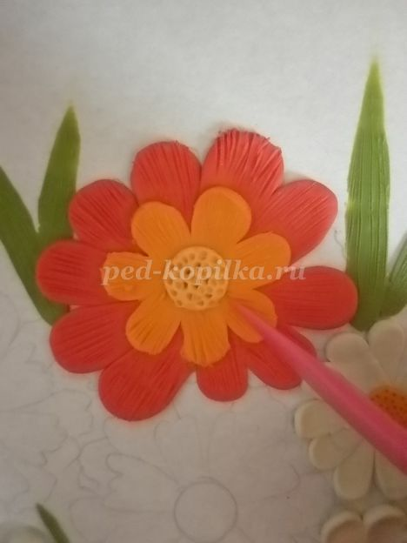
9.Все работы, выполненные в технике – пластилинография, лакируем с помощью лака для волос – высыхает очень быстро, безопасен и нетоксичен.
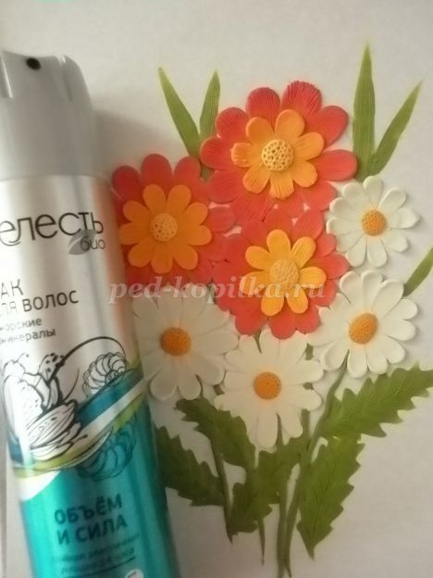

Желаю всем творческих успехов, новых идей и весеннего вдохновения!

